 | МЕЖМУНИЦИПАЛЬНЫЙ ИНФОРМАЦИОННЫЙ БЮЛЛЕТЕНЬ  БИРОБИДЖАНСКОГО МУНИЦИПАЛЬНОГО РАЙОНА  03 декабря 2012 г. № 186

Муниципальное образование "Биробиджанский муниципальный район"
Еврейской автономной области
СОБРАНИЕ ДЕПУТАТОВ
РЕШЕНИЕ
23.11.2012 № 78 г. Биробиджан
О внесении изменений в Устав муниципального образования «Биробиджанский муниципальный район» Еврейской автономной области
В целях приведения Устава Биробиджанского муниципального района Еврейской автономной области в соответствие с действующим законодательством, Собрание депутатов
РЕШИЛО:
1. Внести в Устав муниципального образования «Биробиджанский муниципальный район», принятый решением районного Собрания депутатов Биробиджанского муниципального района от 21.07.99 № 31 (с изменениями и дополнениями в редакции решений Собрания депутатов Биробиджанского муниципального района от 21.04.2006 № 38, от 17.11.2006 № 110, от 20.04.2007 № 24, от 19.10.2007 № 76, от 21.02.2008 № 9, от 21.03.2008 № 23, от 31.10.2008 № 79, от 17.04.2009 № 6, от 18.09.2009 № 52, от 26.02.2010 № 11, от 18.11.2010 № 79, от 23.12.2011 № 73, от 23.03.2012 № 12, от 29.06.2012 № 44), следующие изменения:
1.1. Подпункт 4) статьи 3 дополнить словами «в пределах полномочий, установленных законодательством Российской Федерации»;
1.2. Пункт 1 статьи 3.1:
1.2.1. дополнить подпунктом 9) следующего содержания:
«9) оказание поддержки общественным объединениям инвалидов, а также созданным общероссийскими общественными объединениями инвалидов организациям в соответствии с Федеральным законом от 24 ноября 1995 года № 181-ФЗ «О социальной защите инвалидов в Российской Федерации»;»;
1.2.2. дополнить подпунктом 10) следующего содержания:
«10) осуществление мероприятий, предусмотренных Федеральным законом «О донорстве крови и ее компонентов».
1.3. Подпункт 3) пункта 1 статьи 26 дополнить словами «в пределах полномочий, установленных законодательством Российской Федерации»;
1.4. Пункт 3 статьи 26:
1.4.1. дополнить подпунктом 8) следующего содержания:
«8) оказание поддержки общественным объединениям инвалидов, а также созданным общероссийскими общественными объединениями инвалидов организациям в соответствии с Федеральным законом от 24 ноября 1995 года № 181-ФЗ «О социальной защите инвалидов в Российской Федерации»;»;
1.4.2. дополнить подпунктом 9) следующего содержания:
«9) осуществление мероприятий, предусмотренных Федеральным законом «О донорстве крови и ее компонентов».
1.5. Главу 5 изложить в следующей редакции:
«Глава 5. Бюджет муниципального района
Статья 38. Порядок формирования бюджета муниципального района
1. Составление проекта местного бюджета – исключительная прерогатива администрации муниципального района.
2. Непосредственное составление местного бюджета осуществляет финансовый отдел администрации муниципального района.
3. Проект местного бюджета составляется в порядке, установленном администрацией муниципального района в соответствии с требованиями Бюджетного кодекса Российской Федерации.
4. Глава администрации муниципального района вносит проект местного бюджета на рассмотрение Собрания депутатов до начала очередного финансового года, но не позднее 15 ноября текущего финансового года.
Статья 39. Порядок утверждения бюджета муниципального района
1. После рассмотрения и обсуждения проекта бюджета муниципального района Собрание депутатов принимает решение о принятии его в первом чтении или в целом.
2. В случае принятия проекта бюджета в первом чтении Собранием депутатов может быть создана рабочая группа по доработке проекта бюджета муниципального района.
3. Проект бюджета муниципального района после доработки вносится главой администрации муниципального района в Собрание депутатов на утверждение во втором чтении и принятие в целом.
4. Решение о принятии бюджета муниципального района в целом принимается количеством голосов более половины от числа избранных депутатов Собрания депутатов и вступает в силу с 1 января очередного финансового года.
5. Проект бюджета муниципального района, решение об утверждении бюджета муниципального района подлежат официальному опубликованию.

Статья 40. Порядок исполнения бюджета муниципального района
1. Исполнение местного бюджета обеспечивается администрацией муниципального района.
Организация исполнения бюджета возлагается на финансовый орган администрации муниципального района.
2. Исполнение бюджета организуется на основе сводной бюджетной росписи и кассового плана.
3. Порядок составления и ведения сводной бюджетной росписи и кассового плана устанавливается финансовым органом администрации муниципального района.
Утверждение сводной бюджетной росписи и внесение изменений в неё осуществляется руководителем финансового органа администрации муниципального района.
4. Финансовый орган в течение двух рабочих дней со дня утверждения сводной бюджетной росписи доводит до главных распорядителей бюджетные ассигнования и лимиты бюджетных обязательств, что является основой для составления сметы расходов получателей бюджетных средств на соответствующий финансовый год.
Статья 41. Порядок контроля за исполнением бюджета муниципального района
1. Составление отчётности об исполнении бюджета муниципального района осуществляется финансовым органом администрации муниципального района в виде оперативной ежеквартальной, полугодовой и годовой отчётности.
2. Отчёт об исполнении местного бюджета за первый квартал, полугодие и девять месяцев текущего финансового года утверждается местной администрацией и направляется в Собрание депутатов муниципального района и в орган муниципального финансового контроля.
Годовой отчёт об исполнении местного бюджета утверждается Собранием депутатов муниципального района.
3. Отчёты об исполнении бюджета муниципального района подлежат обязательному опубликованию.
4. Годовой отчёт об исполнении местного бюджета до его рассмотрения в представительном органе подлежит внешней проверке, которая включает внешнюю проверку бюджетной отчётности главных администраторов бюджетных средств и подготовку заключения на годовой отчёт об исполнении бюджета.
5. Годовой отчёт об исполнении местного бюджета представляется в Собрание депутатов муниципального района не позднее 1 мая текущего года.».
2. Настоящее решение направить на государственную регистрацию в порядке, установленном федеральным законодательством.
3. Зарегистрированное решение с изменениями в Устав муниципального образования «Биробиджанский муниципальный район» опубликовать в средствах массовой информации.
4. Настоящее решение вступает в силу после его официального опубликования за исключением норм предусмотренных пунктом 5 настоящего решения.
5. Подпункт 1.2.2. пункта 1.2. и Подпункт 1.4.2. пункта 1.4. настоящего решения вступает в силу после официального опубликования настоящего решения, но не ранее 27 января 2013 года.

Глава муниципального района Е.И. Сухарев

Муниципальное образование «Биробиджанский муниципальный район»
Еврейской автономной области
АДМИНИСТРАЦИЯ МУНИЦИПАЛЬНОГО РАЙОНА
ПОСТАНОВЛЕНИЕ
30.11.2012 № 1114 г. Биробиджан
О разделе земельного участка и об утверждении схем расположения земельных участков на кадастровом плане
Рассмотрев заявления Доски Надежды Константиновны и Вострикова Андрея Игоревича, на основании п. 10 ст. 3 Федерального закона от 25.10.2001 № 137-ФЗ «О введении в действие Земельного кодекса Российской Федерации», в соответствии с п. 3 ст. 11.2, ст. 11.3, п. 6 ст. 11.4 Земельного кодекса РФ
ПОСТАНОВЛЯЮ:
1. Разделить земельный участок площадью 0,3480 га, с кадастровым номером 79:04:36 00 006:120, имеющий адресный ориентир: 236 м на юго – запад от дома № 4 по ул. Таежная, с. Птичник, Биробиджанский район, ЕАО, (категория земель – земли населенных пунктов), предназначенный для индивидуального жилищного строительства, на следующие земельные участки:
- участок площадью 0,1720 га, имеющий адресный ориентир: 240 м на юго – запад от дома № 4 по ул. Таежная, с. Птичник, Биробиджанский район, ЕАО, предназначенный для индивидуального жилищного строительства;
- участок площадью 0,1760 га, имеющий адресный ориентир: 236 м на юго – запад от дома № 4 по ул. Таежная, с. Птичник, Биробиджанский район, ЕАО, предназначенный для индивидуального жилищного строительства.
2. Утвердить прилагаемые схемы расположения земельных участков на кадастровом плане, (категория земель – земли населенных пунктов), указанных в пункте 1 настоящего постановления, предназначенных для индивидуального жилищного строительства, в целях их дальнейшего предоставления в аренду.
3. Разрешить Доске Н.К. и (или) Вострикову А.И. обратиться с заявлением в орган кадастрового учета по ЕАО от имени администрации муниципального района для осуществления кадастровых процедур по вышеуказанному участку.
4. Отделу информационно-аналитического обеспечения и работе со СМИ администрации муниципального района (Рукомеда Е.М.) до 08.12.2012 года опубликовать настоящее постановление в средствах массовой информации и на официальном интернет-сайте администрации муниципального района в информационно-телекоммуникационной сети Интернет.
5. Контроль за исполнением постановления возложить на начальника отдела земельных отношений администрации муниципального района Егорова А.А.
6. Настоящее постановление вступает в силу со дня его официального опубликования.

Глава муниципального района Е.И.Сухарев

УТВЕРЖДЕНА
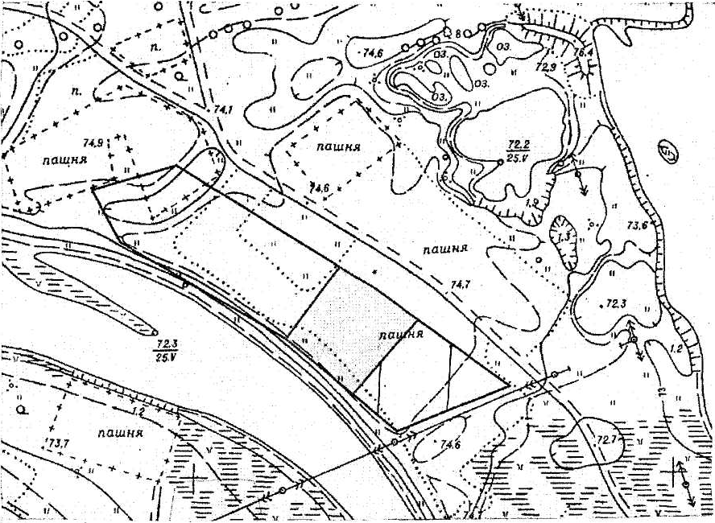
постановлением администрации
муниципального района
от 30.11.2012 № 1114
СХЕМА РАСПОЛОЖЕНИЯ ЗЕМЕЛЬНОГО УЧАСТКА НА
КАДАСТРОВОМ ПЛАНЕ
предназначенного для индивидуального жилищного строительства, имеющего адресный ориентир: 240 м на юго – запад от дома № 4 по ул. Таежная, с. Птичник, Биробиджанский район, ЕАО.
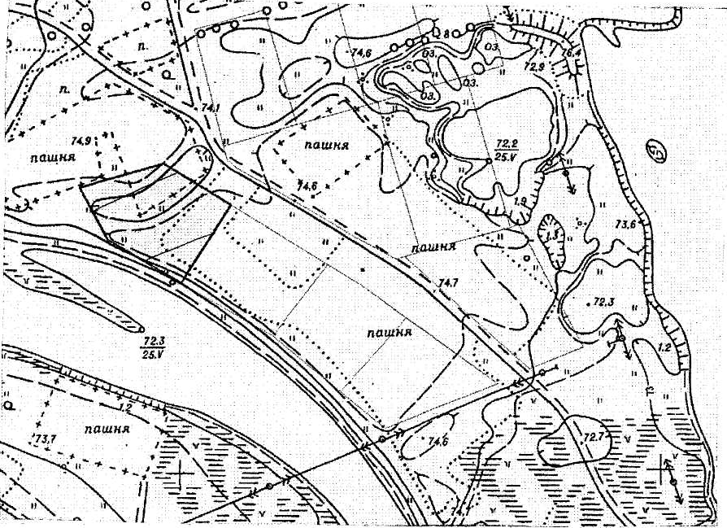
Начальник отдела архитектуры и градостроительства Е.В.Никулина
Начальник отдела земельных отношений А.А.Егоров

УТВЕРЖДЕНА
постановлением администрации
муниципального района
от 30.11.2012 № 1114
СХЕМА РАСПОЛОЖЕНИЯ ЗЕМЕЛЬНОГО УЧАСТКА НА
КАДАСТРОВОМ ПЛАНЕ
предназначенного для индивидуального жилищного строительства, имеющего адресный ориентир: 236 м на юго – запад от дома № 4 по ул. Таежная, с. Птичник, Биробиджанский район, ЕАО.
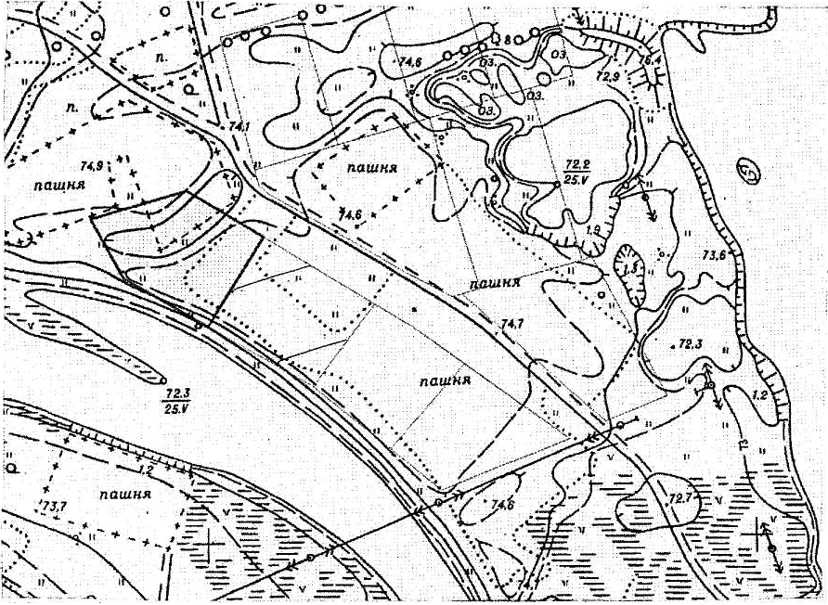
Начальник отдела архитектуры и градостроительства Е.В.Никулина
Начальник отдела земельных отношений А.А.Егоров

Муниципальное образование «Биробиджанский муниципальный район»
Еврейской автономной области
АДМИНИСТРАЦИЯ МУНИЦИПАЛЬНОГО РАЙОНА
ПОСТАНОВЛЕНИЕ
30.11.2012 № 1117 г. Биробиджан
О разделе земельного участка и об утверждении схем расположения земельных участков на кадастровом плане
Рассмотрев заявление Шелопугиной Натальи Анатольевны, на основании п. 10 ст. 3 Федерального закона от 25.10.2001 № 137-ФЗ «О введении в действие Земельного кодекса Российской Федерации», в соответствии с п. 3 ст. 11.2, ст. 11.3, п. 6 ст. 11.4 Земельного кодекса РФ
ПОСТАНОВЛЯЮ:
1. Разделить земельный участок площадью 0,3021 га, с кадастровым номером 79:04:36 00 006:119, имеющий адресный ориентир: 245 м на юго – запад от дома № 4 по ул. Таежная, с. Птичник, Биробиджанский район, ЕАО, (категория земель – земли населенных пунктов), предназначенный для индивидуального жилищного строительства, на следующие земельные участки:
- участок площадью 0,1511 га, имеющий адресный ориентир: 245 м на юго – запад от дома № 4 по ул. Таежная, с. Птичник, Биробиджанский район, ЕАО, предназначенный для индивидуального жилищного строительства;
- участок площадью 0,1510 га, имеющий адресный ориентир: 275 м на юго – запад от дома № 4 по ул. Таежная, с. Птичник, Биробиджанский район, ЕАО, предназначенный для индивидуального жилищного строительства.
2. Утвердить прилагаемые схемы расположения земельных участков на кадастровом плане, (категория земель – земли населенных пунктов), указанных в пункте 1 настоящего постановления, предназначенных для индивидуального жилищного строительства, в целях их дальнейшего предоставления в аренду.
3. Разрешить Шелопугиной Н.А. обратиться с заявлением в орган кадастрового учета по ЕАО от имени администрации муниципального района для осуществления кадастровых процедур по вышеуказанным участкам.
4. Отделу информационно-аналитического обеспечения и работе со СМИ администрации муниципального района (Рукомеда Е.М.) до 08.12.2012 года опубликовать настоящее постановление в средствах массовой информации и на официальном интернет-сайте администрации муниципального района в информационно-телекоммуникационной сети Интернет.
5. Контроль за исполнением постановления возложить на начальника отдела земельных отношений администрации муниципального района Егорова А.А.
6. Настоящее постановление вступает в силу со дня его официального опубликования.

Глава муниципального района Е.И.Сухарев

УТВЕРЖДЕНА
постановлением администрации
муниципального района
от 30.11.2012 № 1117
СХЕМА РАСПОЛОЖЕНИЯ ЗЕМЕЛЬНОГО УЧАСТКА НА
КАДАСТРОВОМ ПЛАНЕ
предназначенного для индивидуального жилищного строительства, имеющего адресный ориентир: 245 м на юго – запад от дома № 4 по ул. Таежная, с. Птичник, Биробиджанский район, ЕАО.
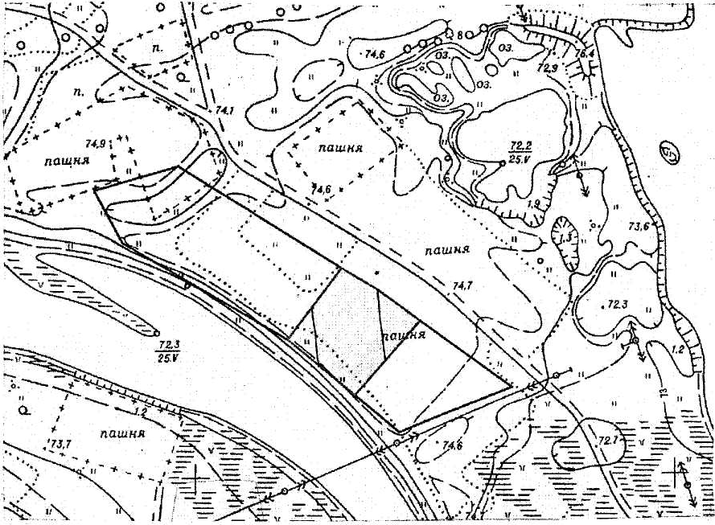
Начальник отдела архитектуры и градостроительства Е.В.Никулина
Начальник отдела земельных отношений А.А.Егоров

УТВЕРЖДЕНА
постановлением администрации
муниципального района
от 30.11.2012 № 1117
СХЕМА РАСПОЛОЖЕНИЯ ЗЕМЕЛЬНОГО УЧАСТКА НА
КАДАСТРОВОМ ПЛАНЕ
предназначенного для индивидуального жилищного строительства, имеющего адресный ориентир: 275 м на юго – запад от дома № 4 по ул. Таежная, с. Птичник, Биробиджанский район, ЕАО.

Начальник отдела архитектуры и градостроительства Е.В.Никулина
Начальник отдела земельных отношений А.А.Егоров

Муниципальное образование «Биробиджанский муниципальный район»
Еврейской автономной области
АДМИНИСТРАЦИЯ МУНИЦИПАЛЬНОГО РАЙОНА
ПОСТАНОВЛЕНИЕ
30.11.2012 № 1121 г. Биробиджан
О внесении изменений в Положение о распределении стимулирующей части фонда оплаты труда руководителей муниципальных общеобразовательных учреждений Биробиджанского муниципального района Еврейской автономной области, утвержденное постановлением администрации муниципального района от 19.11.2009 № 1072
В соответствии с действующим законодательством и с целью повышения качества образовательных услуг в муниципальных общеобразовательных учреждениях
ПОСТАНОВЛЯЮ:
1. Внести в Положение о распределении стимулирующей части фонда оплаты труда руководителей муниципальных общеобразовательных учреждений Биробиджанского муниципального района Еврейской автономной области, утвержденное постановлением администрации муниципального района от 19.11.2009 № 1072, следующие изменения:
- подпункт 2.3. пункта 2 «Условия стимулирования» изложить в следующей редакции:
«2.3. Шкала установления доплат для руководителей муниципальных общеобразовательных учреждений
820 баллов - устанавливается доплата в размере до 100%;
от 738 до 819 баллов - устанавливается доплата в размере до 90%;
от 656 до 737 баллов - устанавливается доплата в размере до 80%;
от 574 до 655 баллов - устанавливается доплата в размере до 70%;
от 492 до 573 баллов - устанавливается доплата в размере до 60%;
от 410 до 491 баллов - устанавливается доплата в размере до 50 %;
от 328 до 409 баллов - устанавливается доплата в размере до 40%;
от 246 до 327 баллов - устанавливается доплата в размере до 30%;
от 164 до 245 баллов - устанавливается доплата в размере до 20%;
от 82 до 163 баллов - устанавливается доплата в размере до 10 %.»;
- подпункт 3.1. пункта 3 «Порядок определения размера стимулирующей выплаты» изложить в следующей редакции:
«3.1. Размер выплат стимулирующего характера устанавливается по результатам мониторинга и оценки результативности деятельности руководителя, проводимых на основании утвержденных критериев и показателей, а также по индивидуальным показателям профессиональной деятельности руководителя, характеризующим исполнение им должностных обязанностей, его личный вклад в результаты работы общеобразовательного учреждения, в соответствии с которыми размер стимулирующих выплат решением учредителя может быть повышен или снижен.»;
- подпункт 4.1. пункта 4 «Порядок выплат стимулирующего характера» изложить в следующей редакции:
«4.1. Стимулирование руководителя осуществляется один раз в год по итогам учебного года и рассматривается на заседании Совета по образованию.».
2. Контроль за исполнением постановления возложить на заместителя главы администрации муниципального района Олейникову О.А.
3. Настоящее постановление опубликовать в средствах массовой информации.
4. Настоящее постановление вступает в силу со дня его официального опубликования.

Глава муниципального района Е.И. Сухарев

Муниципальное образование «Найфельдское сельское поселение»
Биробиджанского муниципального района
Еврейской автономной области
СОБРАНИЕ ДЕПУТАТОВ
РЕШЕНИЕ
30.11.2012 № 195 с. Найфельд
О внесении изменений в решение Собрания депутатов от 23.12.2011 №139 «О бюджете Найфельдского сельского поселения Биробиджанского муниципального района Еврейской автономной области на 2012 год и на плановый период 2013 и 2014 годов»
В соответствии с Бюджетным кодексом Российской Федерации и Уставом муниципального образования «Найфельдское сельское поселение» Биробиджанского муниципального района Еврейской автономной области Собрание депутатов
РЕШИЛО:
1.Внести в решение Собрания депутатов от 23.12.2011 №139 «О бюджете Найфельдского сельского поселения Биробиджанского муниципального района Еврейской автономной области на 2012 год и на плановый период 2013 и 2014 годов» изменения.
1.1 Пункт 1 изложить в следующей редакции: «1. Утвердить бюджет Найфельдского сельского поселения Биробиджанского муниципального района Еврейской автономной области на 2012 год по расходам в сумме 10 329 934,38 тыс. рублей и по доходам в сумме 10 257 239,74 тыс. рублей.
2. Утвердить в новой редакции прилагаемые:
- источники внутреннего финансирования дефицита бюджета Найфельдского сельского поселения Биробиджанского муниципального района Еврейской автономной области в 2012 году (Приложение 1)
- прогнозируемые поступления доходов в бюджет Найфельдского сельского поселения Биробиджанского муниципального района ЕАО в 2012 году (Приложение 4);
- ведомственную структуру расходов Найфельдского сельского поселения Биробиджанского муниципального района ЕАО на 2012 год (Приложение 6);
- распределение бюджетных ассигнований по разделам и подразделам, целевым статьям и видам расходов классификации расходов бюджета Найфельдского сельского поселения Биробиджанского муниципального района ЕАО на 2012 год (Приложение 8);
3. Контроль за исполнением настоящего решения возложить на постоянную комиссию Собрания депутатов по бюджету, налогам и сборам (Сараеву О.В.)
4. Настоящее решение опубликовать в «Межмуниципальном информационном бюллетене Биробиджанского муниципального района».
3. Настоящее решение вступает в силу после дня официального опубликования.

Глава сельского поселения Н.А. Язвенко

Приложение №1
к решению Собрания депутатов
от 30.11.2012 № 195
Источники внутреннего финансирования дефицита бюджета Найфельдского сельского поселения Биробиджанского муниципального района Еврейской автономной области на 2012 год»
Код | Наименование кода группы, подгруппы, статьи, вида источники финансирования дефицита бюджетов кода классификации операций сектора государственного управления, относящихся к источникам финансирования дефицита бюджетов Российской Федерации | Сумма (тыс.руб)
1 | 2 | 3
 | Источники внутреннего финансирования дефицита бюджета всего
612 01 00 0000 00 0000 000 | Источники внутреннего финансирования дефицита бюджетов | 72 694,64
612 01 03 0000 00 0000 000 | Бюджетные кредиты от других бюджетов бюджетной системы Российской Федерации | 50 629,96
612 01 03 0000 00 0000 700 | Получение бюджетных кредитов от других бюджетов бюджетной системы Российской Федерации в валюте Российской Федерации | 50 629,96
612 01 03 0000 10 0000 710 | Получение кредитов от других бюджетов бюджетной системы Российской Федерации в валюте Российской Федерации | 50 629,96
612 01 05 0000 00 0000 000 | Изменение остатков средств на счетах по учету средств бюджета | 22 064,68
612 01 05 0200 00 0000 000 | Увеличение прочих остатков средств бюджетов | -10 307 869,70
612 01 05 0201 00 0000 510 | Увеличение прочих остатков денежных средств бюджетов | -10 307 869,70
612 01 05 0201 10 0000 510 | Увеличение прочих остатков денежных средств бюджетов сельских поселений | -10 307 869,70
612 01 05 0000 00 0000 600 | Уменьшение остатков средств бюджетов | 10 329 934,38
612 01 05 0200 00 0000 600 | Уменьшение прочих остатков средств бюджетов | 10 329 934,38
612 01 05 0201 10 0000 610 | Уменьшение прочих остатков денежных средств бюджетов | 10 329 934,38

Приложение №4
к решению Собрания депутатов
от 30.11.2012 № 195
Прогнозируемые поступления доходов в бюджет Найфельдского сельского поселения Биробиджанского муниципального района ЕАО в 2012 году
(тыс.рублей)
Код |  | Наименование кода поступлений в бюджет, группы, подгруппы, статьи, подстатьи, элемента, программы (подпрограммы), кода экономической классификации доходов | Сумма
000 1 00 00000 00 0000 000 НАЛОГОВЫЕ И НЕНАЛОГОВЫЕ ДОХОДЫ |  |  | 854613,74
000 1 01 00000 00 0000 000 НАЛОГИ НА ПРИБЫЛЬ, ДОХОДЫ |  |  | 373306,52
000 1 01 02000 01 0000 110 Налог на доходы физических лиц |  |  | 373306,52
000 1 01 02020 01 0000 110 Налог на доходы физических лиц с доходов, полученных физическими лицами, являющимися налоговыми резидентами Российской Федерации в виде дивидендов от долевого участия в деятельности организаций |  |  | 373306,52
000 1 01 02021 01 0000 110 Налог на доходы физических лиц с доходов, облагаемых по налоговой ставке, установленной пунктом 1 статьи 224 Налогового кодекса Российской Федерации, за исключением доходов, полученных физическими лицами, зарегистрированными в качестве индивидуальных предпринимателей, частных нотариусов и других лиц, занимающихся частной практикой |  |  | 368100,02
 | 000 1 01 02010 01 0000 110 | Налог на доходы физических лиц с доходов, источником которы является налоговый агент, за исключением доходов, в отношении которых исчисление и уплата налога осуществляются в соответствии со статьями 227, 227/1 и 228 Налогового кодекса Российской Федерации | 368100,02
000 1 01 02022 01 0000 110 Налог на доходы физических лиц с доходов, облагаемых по налоговой ставке, установленной пунктом 1 статьи 224 Налогового кодекса Российской Федерации и полученных физическими лицами, зарегистрированными в качестве индивидуальных предпринимателей, частных нотариусов и других лиц, занимающихся частной практикой |  |  | 5206,50
 | 000 1 01 02022 01 0000 110 | Налог на доходы физических лиц с доходов, облагаемых по налоговой ставке, установленной пунктом 1 статьи 224 Налогового кодекса Российской Федерации и полученных физическими лицами, зарегистрированными в качестве индивидуальных предпринимателей, частных нотариусов и других лиц, занимающихся частной практикой | 0,00
 | 000 1 01 02030 01 0000 110 | Налог на доходы физических лиц с доходов полученных физическими лицами в соответствии со статьей 228 Налогового кодекса Российской Федерации | 5206,50
000 1 05 00000 00 0000 000 НАЛОГИ НА СОВОКУПНЫЙ ДОХОД |  |  | 3100,00
000 1 05 03000 00 0000 110 Единый сельскохозяйственный налог |  |  | 3100,00
 | 000 1 05 03010 01 0000 110 | Единый сельскохозяйственный налог | 3100,00
000 1 06 00000 00 0000 000 НАЛОГИ НА ИМУЩЕСТВО |  |  | 53630,00
000 1 06 01000 00 0000 110 Налог на имущество физических лиц |  |  | 26090,00
000 1 06 01030 10 0000 110 Налог на имущество физических лиц, взимаемый по ставкам, применяемым к объектам налогообложения, расположенным в границах поселений |  |  | 26090,00
 | 000 1 06 01030 10 0000 110 | Налог на имущество физических лиц, взимаемый по ставкам, применяемым к объектам налогообложения, расположенным в границах поселений | 26090,00
000 1 06 06000 00 0000 110 Земельный налог |  |  | 27540,00
000 1 06 06010 00 0000 110 Земельный налог, взимаемый по ставкам, установленным в соответствии с подпунктом 1 пункта 1 статьи 394 Налогового кодекса Российской Федерации |  |  | 27240,00
 | 000 1 06 06013 10 0000 110 | Земельный налог, взимамый по ставкам, установленным в соответствии с подпунктом 1 пункта 1 статьи 394 Налогового кодекса Российской Федерации и применяемым к объектам налогообложения , расположенным в границах поселений | 27240,00
000 1 06 06020 00 0000 110 Земельный налог, взимаемый по ставкам, установленным в соответствии с подпунктом 2 пункта 1 статьи 394 Налогового кодекса Российской Федерации |  |  | 300,00
 | 000 1 06 06023 10 0000 110 | Земельный налог, взимамый по ставкам, установленным в соответствии с подпунктом 2 пункта 1 статьи 394 Налогового кодекса Российской Федерации и применяемым к объектам налогообложения , расположенным в границах поселений | 300,00
 | 000 1 09 00000 00 0000 000 | задолженность и перерасчеты по отмененным налогам, сборам и иным обязательным платежам | 61,79
 | 000 1 09 04000 00 0000 000 | налоги на имущество | 61,79
 | 000 1 09 04050 00 0000 000 | земельный налог (по обязательствам возникшим до 1 яваря 2006 года) | 61,79
 | 000 1 09 04053 10 0000 110 | земельный налог (по обязательствам возникшим до 1 яваря 2006 года) мобилизуемый на территориях поселений | 61,79
000 1 11 00000 00 0000 000 ДОХОДЫ ОТ ИСПОЛЬЗОВАНИЯ ИМУЩЕСТВА, НАХОДЯЩЕГОСЯ В ГОСУДАРСТВЕННОЙ И МУНИЦИПАЛЬНОЙ СОБСТВЕННОСТИ |  |  | 85750,00
000 1 11 05000 00 0000 120 Доходы, получаемые в виде арендной либо иной платы за передачу в возмездное пользование государственного и муниципального имущества (за исключением имущества автономных учреждений, а также имущества государственных и муниципальных унитарных предприятий, в том числе казенных) |  |  | 85750,00
000 1 11 05010 00 0000 120 Доходы, получаемые в виде арендной платы за земельные участки, государственная собственность на которые не разграничена, а также средства от продажи права на заключение договоров аренды указанных земельных участков |  |  | 70000,00
 | 000 1 11 05013 10 0000 120 | Доходы получаемые в виде арендной платы за земельные участки, государственная собственность на которые не разграничена и которые расположены в границах поселений, а также средства от продажи права на заключение договоров аренды указанных земельных участков | 70000,00
000 1 11 05030 00 0000 120 Доходы от сдачи в аренду имущества, находящегося в оперативном управлении органов государственной власти, органов местного самоуправления, государственных внебюджетных фондов и созданных ими учреждений (за исключением имущества автономных учреждений) |  |  | 15750,00
 | 000 1 11 05025 10 0000 120 | Доходы получаемые в виде арендной платы , а также средства от продажи права на заключение договоров аренды за земли, находящиеся в собственности поселений (за исключением земельных участков муниципальных бюджетных и автономных учреждений) | 15750,00
 | 000 1 11 05035 10 0000 120 | Доходы от сдачи в аренду имущества, находящегося в оперативном управлении органов управления поселений и созданных ими учреждений (за исключением имущества муниципальных автономных учреждений) | 0,00
000 1 11 09000 00 0000 120 Прочие доходы от использования имущества и прав, находящихся в государственной и муниципальной собственности (за исключением имущества автономных учреждений, а таккже имущества государственных и муниципальных унитарных предприятий, в том числе казенных) |  |  | 0,00
000 1 11 09040 00 0000 120 Прочие поступления от использования имущества, находящегося в государственной и муниципальной собственности (за исключением имущества автономных учреждений, а также имущества государственных и муниципальных унитарных предприятий, в том числе казенных) |  |  | 0,00
 | 000 1 11 09045 10 0000 120 | Прочие поступления от использования имущества, находящегося в собственности поселений (за исключением имущества муниципальных автономных учреждений, а также имущества муниципальных унитарных предприятий, в том числе казенных) | 0,00
000 1 13 00000 00 0000 000 ДОХОДЫ ОТ ОКАЗАНИЯ ПЛАТНЫХ УСЛУГ (РАБОТ) И КОМПЕНСАЦИИ ЗАТРАТ ГОСУДАРСТВА |  |  | 52020,53
000 1 13 01000 00 0000 130 Прочие доходы от оказания платных услуг (работ) |  |  | 48941,33
 | 000 1 13 01995 10 0000 130 | Прочие доходы от оказания платных услуг (работ) получателями средств бюджетов поселений | 48941,33
 | 000 1 13 02000 00 0000 130 | Доходы от компенсации затрат государства | 3079,20
 | 000 1 13 02990 00 0000 130 | прочие доходы от компенсации затрат государства | 3079,20
 | 000 1 13 02995 10 0000 130 | прочие доходы от компенсации затрат бюджетов поселений | 3079,20
000 1 17 00000 00 0000 000 ПРОЧИЕ НЕНАЛОГОВЫЕ ДОХОДЫ |  |  | 286744,90
 | 000 1 17 01000 00 0000 180 | невыясненные поступления | 20777,00
 | 000 1 17 01050 10 0000 180 | невыясненные поступления, зачисляемые в бюджеты поселений | 20777,00
 | 000 1 17 05050 10 0000 180 | прочие неналоговые доходы бюджетов поселений | 265967,90
000 2 00 00000 00 0000 000 БЕЗВОЗМЕЗДНЫЕ ПОСТУПЛЕНИЯ |  |  | 9402626,00
000 2 02 00000 00 0000 000 Безвозмездные поступления от других бюджетов бюджетной системы Российской Федерации |  |  | 9402626,00
000 2 02 01000 00 0000 151 Дотации бюджетам субъектов Российской Федерации и муниципальных образований |  |  | 8101000,00
000 2 02 01001 00 0000 151 Дотации на выравнивание бюджетной обеспеченности |  |  | 8101000,00
 | 00020201001100000151 | Дотации бюджетам поселений на выравнивание бюджетной обеспеченности | 8101000,00
000 2 02 02000 00 0000 151 Субсидии бюджетам субъектов Российской Федерации и муниципальных образований (межбюджетные субсидии) |  |  | 1197726,00
000 2 02 02078 00 0000 151 субсидии бюджетам на бюджетные инвестиции для модернизации объектов коммунальной инфраструктуры |  |  | 989100,00
 | 000 2 02 02078 10 0000 151 | субсидии бюджетам поселений на бюджетные инвестиции для модернизации объектов коммунальной инфраструктуры | 989100,00
 | 000 2 02 02137 10 0000 151 | субсидии бюджетам н капитальный ремонт и ремонт дворовых территорий многоквартирных домов, проездов к дворовым территориям многоквартирных домов административных центров субъектов Российской Федерации и административных центров муниципальных Московской и ленинградской областей | 0,00
 | 000 2 02 02999 00 0000 151 | прочие субсидии | 208626,00
 | 000 2 02 02999 10 0000 151 | прочие субсидии бюджетам поселений | 208626,00
000 2 02 03000 00 0000 151 субвенции бюджетам субъектов Российской Федерации и муниципальных образований |  |  | 103900,00
000 2 02 03015 00 0000 151 субвенции бюджетам поселений на осуществление первичного воинского учета на территориях, где отсутствуют военные комиссариаты |  |  | 95400,00
 | 000 2 02 03015 10 0000 151 | Субвенции бюджетам поселений на осуществление первичного воинского учета на территориях, где отсутствуют военные комиссариаты | 95400,00
000 2 02 03024 00 0000 151 субвенции местным бюджетам на выполнение передаваемых полномочий субъектов Российской Федерации |  |  | 8500,00
 | 000 2 02 03024 10 0000 151 | Субвенции бюджетам поселений на выполнение передаваемых полномочий по применению законодательства об административных правонарушениях | 1000,00
 | 000 2 02 03024 10 0000 151 | субвенция на выполнение отдельных государственных полномочий по распределнию гражданам актов и справок выписок необходимых для получения государственной поддержки личных подсобных хозяйств населения по субсидированной части затрат сельхозтоваров производителей | 7500,00
000 2 02 04000 00 0000 151 субвенции бюджетам субъектов Российской Федерации и муниципальных образований (межбюджетные субсидии) |  |  | 0,00
000 2 02 04999 00 0000 151 прочие межбюджетные трансферты трансферты передаваемые бюджетам поселений |  |  | 0,00
 | 000 2 02 04999 10 0000 151 | прочие межбюджетные трансферты передаваемые бюджетам поселений | 0,00
 | Всего доходов: |  | 10257239,74

Приложение №6
к решению Собрания депутатов
от 30.11.2012 № 195
Ведомственная структура расходов Найфельдского сельского поселения Биробиджанского муниципального района ЕАО на 2012 год
(тыс.рублей)
Наименование | Коды бюджетной классификации |  |  |  |  | сумма
Наименование | вед. струк. расх. | раздел | целевая статья | вид расхода | экон. статья | сумма
1 | 2 | 3 | 4 | 5 |  | 6
Администрация Найфельдского сельского поселения Биробиджанского муниципального района Еврейской автономной области | 612 | 00.00 | 000.00.00 | 000 |  | 10 329 934,38
Администрация Найфельдского сельского поселения Биробиджанского муниципального района Еврейской автономной области | 612 | 00.00 | 000.00.00 | 000 |  | 10 329 934,38
Общегосударственные вопросы | 612 | 01.00 | 000.00.00 | 000 |  | 3 416 746,90
Функционирование высшего должностного лица субъекта Российской Федерации и муниципального образования | 612 | 01.02 | 000.00.00 | 000 |  | 767 264,63
Глава муниципального образования | 612 | 01.02 | 002.03.00 | 000 |  | 767 264,63
Выполнение функций органами местного самоуправления | 612 | 01.02 | 002.03.00 | 500 |  | 767 264,63
Функционирование законодательных (представительных) органов государственной власти и представительных органов муниципальных образований | 612 | 01.03 | 000.00.00 | 000 |  | 27 000,00
Депутаты представительного органа муниципального образования | 612 | 01.03 | 002.04.00 | 000 |  | 27 000,00
Выполнение функций органами местного самоуправления | 612 | 01.03 | 002.04.00 | 500 |  | 27 000,00
выполнение других обязательств государства | 612 | 01.03 | 092.03.00 | 000 |  | 0,00
Выполнение функций органами местного самоуправления | 612 | 01.03 | 092.03.00 | 500 |  | 0,00
Функционирование Правительства Российской Федерации, высших исполнительных органов государственной власти субъектов Российской Федерации, местных администраций | 612 | 01.04 | 000.00.00 | 000 |  | 2 593 262,26
Выполнение органами местного самоуправления переданных государственных полномочий по применению законодательства об административных правонарушениях | 612 | 01.04 | 002.04.08 | 000 |  | 1 000,00
Выполнение функций органами местного самоуправления | 612 | 01.04 | 002.04.08 | 500 |  | 1 000,00
Выполнение функций органами местного самоуправления | 612 | 01.04 | 002.04.61 | 000 |  | 2 581 910,97
Выполнение функций органами местного самоуправления | 612 | 01.04 | 002.04.61 | 500 |  | 2 581 910,97
обеспечение деятельности за счет платных услуг | 612 | 01.04 | 002.04.62 | 000 |  | 10 351,29
Выполнение функций органами местного самоуправления | 612 | 01.04 | 002.04.62 | 500 |  | 10 351,29
резервные фонды | 612 | 01.11 | 000.00.00 | 000 |  | 9 220,01
резервные фонды местных администрация | 612 | 01.11 | 070.05.00 | 000 |  | 9 220,01
прочие расходы | 612 | 01.11 | 070.05.00 | 013 |  | 9 220,01
другие общегосударственные вопросы | 612 | 01.13 | 000.00.00 | 000 |  | 20 000,00
выполнение других обязательств государства | 612 | 01.13 | 092.03.00 | 000 |  | 20 000,00
Выполнение функций органами местного самоуправления | 612 | 01.13 | 092.03.00 | 500 |  | 20 000,00
Национальная оборона | 612 | 02.00 | 000.00.00 | 000 |  | 95 400,00
Мобилизационная и вневойсковая подготовка | 612 | 02.03 | 000.00.00 | 000 |  | 95 400,00
Осуществление первичного воинского учета на территориях, где отсутствуют военные комиссариаты | 612 | 02.03 | 001.36.00 | 000 |  | 95 400,00
Выполнение функций органами местного самоуправления | 612 | 02.03 | 001.36.00 | 500 |  | 95 400,00
Национальная безопасность и правоохранительная деятельность | 612 | 03.00 | 000.00.00 | 000 |  | 33 000,00
Защита населения и территории от последствий чрезвычайных ситуаций природного и техногенного характера, гражданская оборона | 612 | 03.09 | 000.00.00 | 000 |  | 33 000,00
Предупреждение и ликвидация последствий чрезвычайных ситуаций и стихийных бедствий природного и техногенного характера | 612 | 03.09 | 218.01.00 | 000 |  | 33 000,00
Выполнение функций органами местного самоуправления | 612 | 03.09 | 218.01.00 | 500 |  | 33 000,00
национальная экономика | 612 | 04.00 | 000.00.00 | 000 |  | 118 826,00
сельское хозяйство и рыбаловство | 612 | 04.05 | 000.00.00 | 000 |  | 7 500,00
Выполнение функций органами местного самоуправления | 612 | 04.05 | 002.04.61 | 000 |  | 7 500,00
Выполнение функций органами местного самоуправления | 612 | 04.05 | 002.04.61 | 500 |  | 7 500,00
дорожное хозяйство | 612 | 04.09 | 000.00.00 | 000 |  | 111 326,00
программа "Развитие сети автомобильных дорог общего пользования местного значения муниципального образования "Найфельдское сельское поселение" Биробиджанского МР ЕАО | 612 | 04.09 | 795.23.00 | 000 |  | 0,00
Выполнение функций органами местного самоуправления | 612 | 04.09 | 795.23.00 | 500 |  | 0,00
Областная целевая программа "развитие сети автомобильных дорог Еврейской автономной области на 2009-2014 годы" | 612 | 04.09 | 522.06.00 | 000 |  | 111 326,00
бюджетные инвестиции | 612 | 04.09 | 522.06.00 | 003 |  | 111 326,00
Жилищно-коммунальное хозяйство | 612 | 05.00 | 000.00.00 | 000 |  | 2 379 721,15
жилищное - хозяйство | 612 | 05.01 | 000.00.00 | 000 |  | 705 322,98
поддержка жилищного хозяйства | 612 | 05.01 | 350.00.00 | 000 |  | 588 922,98
мероприятие в области жилищного хозяйства | 612 | 05.01 | 350.03.00 | 000 |  | 588 922,98
Выполнение функций органами местного самоуправления | 612 | 05.01 | 350.03.00 | 500 |  | 588 922,98
Программа "Капитальный ремонт и ремонт дворовых территорий многоквартирных домов, проездов к дворовым территориям многовкартирных домов" в Найфельдском сельском поселении на 2012-2015 годы | 612 | 05.01 | 795.23.00 | 000 |  | 6 500,00
Выполнение функций органами местного самоуправления | 612 | 05.01 | 795.23.00 | 500 |  | 6 500,00
Программа комплексного развития систем комунальной инфраструктуры на территории муниципального образования "Найфельдское сельское поселение" Биробиджанского муниципального района Еврейской автономной области на 2012-2025 годы (Постановление администрации сельского поселения от 12.08.2012 №24) | 612 | 05.01 | 795.24.00 | 000 |  | 109 900,00
выполение функций органами местного самоуправления | 612 | 05.01 | 795.24.00 | 500 |  | 109 900,00
коммунальное хозяйство | 612 | 05.02 | 000.00.00 | 000 |  | 1 494 596,00
мероприятия в области коммунального хозяйства | 612 | 05.02 | 351.05.00 | 000 |  | 505 496,00
Выполнение функций органами местного самоуправления | 612 | 05.02 | 351.05.00 | 500 |  | 505 496,00
областная целевая программа "Модернизация объектов коммунальной инфраструктуры в Еврейской автономной области" на 2011 год | 612 | 05.02 | 522.07.00 | 000 |  | 989 100,00
Выполнение функций органами местного самоуправления | 612 | 05.02 | 522.07.00 | 003 |  | 989 100,00
Благоустройство | 612 | 05.03 | 000.00.00 | 000 |  | 179 802,17
Уличное освещение | 612 | 05.03 | 600.01.00 | 000 |  | 63 953,77
Выполнение функций органами местного самоуправления | 612 | 05.03 | 600.01.00 | 500 |  | 63 953,77
Строительство и содержание автомобильных дорог и инженерных сооружений на них в границах городских округов и поселений в рамках благоустройства | 612 | 05.03 | 600.02.00 | 000 |  | 24 867,69
Выполнение функций органами местного самоуправления | 612 | 05.03 | 600.02.00 | 500 |  | 24 867,69
Озеленение | 612 | 05.03 | 600.03.00 | 000 |  | 7 324,62
Выполнение функций органами местного самоуправления | 612 | 05.03 | 600.03.00 | 500 |  | 7 324,62
Организация и содержание мест захоронения | 612 | 05.03 | 600.04.00 | 000 |  | 17 016,09
Выполнение функций органами местного самоуправления | 612 | 05.03 | 600.04.00 | 500 |  | 17 016,09
Прочие мероприятия по благоустройству городских округов и поселений | 612 | 05.03 | 600.05.00 | 000 |  | 66 640,00
Выполнение функций органами местного самоуправления | 612 | 05.03 | 600.05.00 | 500 |  | 66 640,00
Культура и кинематография | 612 | 08.00 | 000.00.00 | 000 |  | 4 069 934,74
Культура | 612 | 08.01 | 000.00.00 | 000 |  | 4 069 934,74
Выполнение функций бюджетными учреждениями | 612 | 08.01 | 440.99.61 | 000 |  | 3 259 374,72
Выполнение функций бюджетными учреждениями | 612 | 08.01 | 440.99.61 | 001 |  | 3 259 374,72
Обеспечение деятельности подведомственных учреждений за счет платных услуг | 612 | 08.01 | 440.99.62 | 000 |  | 51 831,02
Выполнение функций бюджетными учреждениями | 612 | 08.01 | 440.99.62 | 001 |  | 51 831,02
Обеспечение деятельности подведомственных учреждений | 612 | 08.01 | 442.99.00 | 000 |  | 747 450,00
Выполнение функций бюджетными учреждениями | 612 | 08.01 | 442.99.00 | 001 |  | 747 450,00
Мероприятие в сфере культуры | 612 | 08.01 | 450.85.00 | 000 |  | 11 279,00
Выполнение функций органами местного самоуправления | 612 | 08.01 | 450.85.00 | 500 |  | 11 279,00
здравоохранение | 612 | 09.00 | 000.00.00 | 000 |  | 40 059,60
стационарная медицинская помощь | 612 | 09.01 | 000.00.00 | 000 |  | 40 059,60
обеспечение деятельности подведомственных учреждений | 612 | 09.01 | 470.99.61 | 000 |  | 40 059,60
Выполнение функций органами местного самоуправления | 612 | 09.01 | 470.99.61 | 001 |  | 40 059,60
ФИЗИЧЕСКАЯ КУЛЬТУРА | 612 | 11.00 | 000.00.00 | 000 |  | 2 232,00
Физическая культура | 612 | 11.01 | 000.00.00 | 000 |  | 2 232,00
Мероприятия в области физической культуры | 612 | 11.01 | 512.97.00 | 000 |  | 2 232,00
Выполнение функций органами местного самоуправления | 612 | 11.01 | 512.97.00 | 500 |  | 2 232,00
межбюджетные трансферты бюджетам субъектов Российской Федерации и муниципальных образований общего характера | 612 | 14.00 | 000.00.00 | 000 |  | 174 013,99
прочие межбюжетные трансферты бюджетам субъектов Российской Федерации и муниципальных образований общего характера | 612 | 14.03 | 000.00.00 | 000 |  | 174 013,99
межбюджетные трансферты | 612 | 14.03 | 521.00.00 | 000 |  | 174 013,99
межбюджетные трансферты бюджетам муниципальных районов из бюджетов поселений и межбюджетные трансферты бюджетам поселений из бюджетов муниципальных районов на осуществление части полномочий по решению вопросов местного значения в соответствии с заключенными соглашениями | 612 | 14.03 | 521.06.00 | 000 |  | 174 013,99
иные межбюджетные трансферты | 612 | 14.03 | 521.06.00 | 017 |  | 174 013,99
Всего расходов: | 612 | 0 | 0 | 0 |  | 10 329 934,38

Приложение №8
к решению Собрания депутатов
от 30.11.2012 № 195
Распределение бюджетных ассигнований по разделам и подразделам, целевым статьям и видам расходов классификации расходов бюджета Найфельдского сельского поселения Биробиджанского муниципального района ЕАО на 2012 год
(тыс.рублей)
Наименование | Коды бюджетной классификации |  |  | СУММА
Наименование | раздел, подраз. | целевая статья | вид расхода | СУММА
1 | 3 | 4 | 5 | 7
Общегосударственные вопросы | 01.00 | 000.00.00 | 000 | 3 416 746,90
Функционирование высшего должностного лица субъекта Российской Федерации и муниципального образования | 01.02 | 000.00.00 | 000 | 767 264,63
Глава муниципального образования | 01.02 | 002.03.00 | 000 | 767 264,63
Выполнение функций органами местного самоуправления | 01.02 | 002.03.00 | 500 | 767 264,63
Функционирование законодательных (представительных) органов государственной власти и представительных органов муниципальных образований | 01.03 | 000.00.00 | 000 | 27 000,00
Депутаты представительного органа муниципального образования | 01.03 | 002.04.00 | 000 | 27 000,00
Выполнение функций органами местного самоуправления | 01.03 | 002.04.00 | 500 | 27 000,00
выполнение других обязательств государства | 01.03 | 092.03.00 | 000 | 0,00
Выполнение функций органами местного самоуправления | 01.03 | 092.03.00 | 500 | 0,00
Функционирование Правительства Российской Федерации, высших исполнительных органов государственной власти субъектов Российской Федерации, местных администраций | 01.04 | 000.00.00 | 000 | 2 593 262,26
Выполнение органами местного самоуправления переданных государственных полномочий по применению законодательства об административных правонарушениях | 01.04 | 002.04.08 | 000 | 1 000,00
Выполнение функций органами местного самоуправления | 01.04 | 002.04.08 | 500 | 1 000,00
Выполнение функций органами местного самоуправления | 01.04 | 002.04.61 | 000 | 2 581 910,97
Выполнение функций органами местного самоуправления | 01.04 | 002.04.61 | 500 | 2 581 910,97
Обеспечение деятельности за счет платных услуг | 01.04 | 002.04.62 | 000 | 10 351,29
Выполнение функций органами местного самоуправления | 01.04 | 002.04.62 | 500 | 10 351,29
резервные фонды | 01.11 | 000.00.00 | 000 | 9 220,01
резервные фонды местных администраций | 01.11 | 070.05.00 | 000 | 9 220,01
прочие расходы | 01.11 | 070.05.00 | 013 | 9 220,01
другие общегосударственные вопросы | 01.13 | 000.00.00 | 000 | 20 000,00
выполнение других обязательств государства | 01.13 | 092.03.00 | 000 | 20 000,00
Выполнение функций органами местного самоуправления | 01.13 | 092.03.00 | 500 | 20 000,00
Национальная оборона | 02.00 | 000.00.00 | 000 | 95 400,00
Мобилизационная и вневойсковая подготовка | 02.03 | 000.00.00 | 000 | 95 400,00
Осуществление первичного воинского учета на территориях, где отсутствуют военные комиссариаты | 02.03 | 001.36.00 | 000 | 95 400,00
Выполнение функций органами местного самоуправления | 02.03 | 001.36.00 | 500 | 95 400,00
Национальная безопасность и правоохранительная деятельность | 03.00 | 000.00.00 | 000 | 33 000,00
Защита населения и территории от последствий чрезвычайных ситуаций природного и техногенного характера, гражданская оборона | 03.09 | 000.00.00 | 000 | 33 000,00
Предупреждение и ликвидация последствий чрезвычайных ситуаций и стихийных бедствий природного и техногенного характера | 03.09 | 218.01.00 | 000 | 33 000,00
Выполнение функций органами местного самоуправления | 03.09 | 218.01.00 | 500 | 33 000,00
национальная экономика | 04.00 | 000.00.00 | 000 | 118 826,00
сельское хозяйство и рыболовство | 04.05 | 000.00.00 | 000 | 7 500,00
Выполнение функций органами местного самоуправления | 04.05 | 002.04.61 | 000 | 7 500,00
Выполнение функций органами местного самоуправления | 04.05 | 002.04.61 | 500 | 7 500,00
дорожное хозяйство (дорожные фонды) | 04.09 | 000.00.00 | 000 | 111 326,00
программа "Развитие сети автомобильных дорог общего пользования местного значения муниципального образования "Найфельдское сельское поселение" Биробиджанского муниципального района Еврейской автономной области" | 04.09 | 795.23.00 | 000 | 0,00
Выполнение функций органами местного самоуправления | 04.09 | 795.23.00 | 500 | 0,00
Областная целевая программа "Развитие сети автомобильных дорог Еврейской автономной области на 2009 - 2014 годы" | 04.09 | 522.06.00 | 000 | 111 326,00
бюджетные инвестициии | 04.09 | 522.06.00 | 003 | 111 326,00
Жилищно-коммунальное хозяйство | 05.00 | 000.00.00 | 000 | 2 379 721,15
жолищное хозяйство | 05.01 | 000.00.00 | 000 | 705 322,98
поддержка жилищного хозяйства | 05.01 | 350.00.00 | 000 | 588 922,98
мероприятие в области жилищного хозяйства | 05.01 | 350.03.00 | 000 | 588 922,98
Выполнение функций органами местного самоуправления | 05.01 | 350.03.00 | 500 | 588 922,98
Программа "Капитальный ремонт и ремонт дворовых территорий многоквартирных домов, проездов к дворовым территориям многоквартирных домов" в Найфельдском сельском поселении на 2012-2015 годы | 05.01 | 795.23.00 | 000 | 6 500,00
Выполнение функций органами местного самоуправления | 05.01 | 795.23.00 | 500 | 6 500,00
Программа комплексного развития систем коммунальной инфраструктуры на территории муниципального образования "Найфельдское сельское поселение" Биробиджанского муниципального района Еврейской автономной области на 2012-2025 годы (Постановление администрации сельского поселения от 12.08.2012 №24) | 05.01 | 795.24.00 | 000 | 109 900,00
Выполнение функций органами местного самоуправления | 05.01 | 795.24.00 | 500 | 109 900,00
коммунальное хозяйство | 05.02 | 000.00.00 | 000 | 1 494 596,00
мероприятия в области коммунального хозяйства | 05.02 | 351.05.00 | 000 | 505 496,00
Выполнение функций органами местного самоуправления | 05.02 | 351.05.00 | 500 | 505 496,00
Областная целевая программа "Модернизация объектов коммунальной инфраструктуры в Еврейской автономной области" на 2012 год | 05.02 | 522.07.00 | 000 | 989 100,00
Выполнение функций органами местного самоуправления | 05.02 | 522.07.00 | 003 | 989 100,00
благоустройство | 05.03 | 000.00.00 | 000 | 179 802,17
Уличное освещение | 05.03 | 600.01.00 | 000 | 63 953,77
Выполнение функций органами местного самоуправления | 05.03 | 600.01.00 | 500 | 63 953,77
Строительство и содержание автомобильных дорог и инженерных сооружений на них в границах городских округов и поселений в рамках благоустройства | 05.03 | 600.02.00 | 000 | 24 867,69
Выполнение функций органами местного самоуправления | 05.03 | 600.02.00 | 500 | 24 867,69
Озеленение | 05.03 | 600.03.00 | 000 | 7 324,62
Выполнение функций органами местного самоуправления | 05.03 | 600.03.00 | 500 | 7 324,62
Организация и содержание мест захоронения | 05.03 | 600.04.00 | 000 | 17 016,09
Выполнение функций органами местного самоуправления | 05.03 | 600.04.00 | 500 | 17 016,09
Прочие мероприятия по благоустройству городских округов и поселений | 05.03 | 600.05.00 | 000 | 66 640,00
Выполнение функций органами местного самоуправления | 05.03 | 600.05.00 | 500 | 66 640,00
Культура и кинематография | 08.00 | 000.00.00 | 000 | 4 069 934,74
Культура | 08.01 | 000.00.00 | 000 | 4 069 934,74
Выполнение функций бюджетными учреждениями | 08.01 | 440.99.61 | 000 | 3 259 374,72
Выполнение функций бюджетными учреждениями | 08.01 | 440.99.61 | 001 | 3 259 374,72
Обеспечение деятельности подведомственных учреждений за счет платных услуг | 08.01 | 440.99.62 | 000 | 51 831,02
Выполнение функций бюджетными учреждениями | 08.01 | 440.99.62 | 001 | 51 831,02
Обеспечение деятельности подведомственных учреждений | 08.01 | 442.99.00 | 000 | 747 450,00
Выполнение функций бюджетными учреждениями | 08.01 | 442.99.00 | 001 | 747 450,00
мероприятие в сфере культуры | 08.01 | 450.85.00 | 000 | 11 279,00
выполнение функций органами местного самоуправления | 08.01 | 450.85.00 | 500 | 11 279,00
здравоохранение | 09.00 | 000.00.00 | 000 | 40 059,60
стационарная медицинская помощь | 09.01 | 000.00.00 | 000 | 40 059,60
обеспечение деятельности подведомственных учреждений | 09.01 | 470.99.61 | 000 | 40 059,60
Выполнение функций органами местного самоуправления | 09.01 | 470.99.61 | 001 | 40 059,60
ФИЗИЧЕСКАЯ КУЛЬТУРА И СПОРТ | 11.00 | 000.00.00 | 000 | 2 232,00
Физическая культура | 11.01 | 000.00.00 | 000 | 2 232,00
Мероприятия в области физической культуры | 11.01 | 512.97.00 | 000 | 2 232,00
Выполнение функций органами местного самоуправления | 11.01 | 512.97.00 | 500 | 2 232,00
Межбюджетные трансферты бюджетам субъектов Российской Федерации и муниципальных образований общего характера | 14.00 | 000.00.00 | 000 | 174 013,99
прочие межбюджетные трансферты бюджетам субъектов Российской Федерации и муниципальных образований общего характера | 14.03 | 000.00.00 | 000 | 174 013,99
межбюджетные трансферты | 14.03 | 521.00.00 | 000 | 174 013,99
межбюджетные трансферты бюджетам муниципальных районов из бюджетов поселений и межбюджетные трансферты бюджетам поселений из бюджетов муниципальных районов на осуществление части полномочий по решению вопросов местного значения в соответствии с заключенными соглашениями | 14.03 | 521.06.00 | 000 | 174 013,99
иные межбюджетные трансферты | 14.03 | 521.06.00 | 017 | 174 013,99
Всего расходов: | 0 | 0 | 0 | 10 329 934,38
шений администрации Биробиджанского муничерез администрации сельских поселений).
Межмуниципальный информационный бюллетень Биробиджанского муниципального района
Учредитель – представительный орган муниципального образования «Биробиджанский муниципальный район» - Собрание депутатов
Главный редактор – Рукомеда Е.М.
Время подписания в печать – 15:00 30.11.2012
Тираж – 130 экз.
Распространяется бесплатно
Адрес редакции – г. Биробиджан ул. Пушкина 5 «Б»

